 | МЕЖМУНИЦИПАЛЬНЫЙ ИНФОРМАЦИОННЫЙ БЮЛЛЕТЕНЬ  БИРОБИДЖАНСКОГО МУНИЦИПАЛЬНОГО РАЙОНА  21 мая 2013 г. № 83

Муниципальное образование «Надеждинское сельское поселение»
Биробиджанского муниципального района
Еврейской автономной области
СОБРАНИЕ ДЕПУТАТОВ
РЕШЕНИЕ
14.05.2013 № 274
Об определении границ, прилегающих к некоторым организациям и объектам территорий, на которых не допускается розничная продажа алкогольной продукции на территории Надеждинского сельского поселения
В соответствии с постановлением Правительства РФ от 27.12.2012г. № 1425 «Об определении органами государственной власти субъектов Российской Федерации мест массового скопления граждан и мест нахождения источников повышенной опасности, в которых не допускается розничная продажа алкогольной продукции, а также определении органами местного самоуправления границ прилегающих к некоторым организациям и объектам территорий, на которых не допускается розничная продажа алкогольной продукции», Собрание депутатов
РЕШИЛО:
1. Утвердить перечень организаций и объектов, на прилегающих территориях которых не допускается розничная продажа алкогольной продукции на территории Надеждинского сельского поселения (приложение № 1).
2. При определении границ прилегающих территорий, на которых не допускается розничная продажа алкогольной продукции, необходимо учитывать, что замер расстояния осуществлялся по пешеходной зоне:
- расстояние от мест массового скопления граждан, оптовых и розничных рынков, объектов военного назначения, спортивных сооружений, мест нахождения источников повышенной опасности до предприятий розничной торговли или общественного питания осуществляющих розничную продажу алкогольной продукции, должно составлять не менее 50 метров;
- расстояние от детских, образовательных и медицинских учреждений до предприятий розничной торговли или общественного питания, осуществляющих розничную продажу алкогольной продукции, должно составлять не менее 100 метров.
3. Контроль за исполнением настоящего решения возложить на постоянную комиссию Собрания депутатов по экономике и социальным вопросам (Кушнарева И.В.)
4. Опубликовать настоящее решение в средствах массовой информации.
5. Настоящее решение вступает в силу после дня его официального опубликования.

Глава сельского поселения А.М. Глазунова

Приложение №1
Утвержден решением
Собрания депутатов
от 14.05.2013 № 274
ПЕРЕЧЕНЬ
организаций и объектов, на прилегающих территориях которых не допускается розничная продажа алкогольной продукции на территории Надеждинского сельского поселения
№ п/п | Наименование объекта | Адрес местонахождения объекта
1. | МКОУ СОШ с. Надеждинское | ЕАО, Биробиджанский район, с. Надеждинское, ул. Центральная, 34
2. | Детский сад | ЕАО, Биробиджанский район, с. Надеждинское, ул. Набережная, 1
3. | Дом Культуры с. Надеждинское | ЕАО, Биробиджанский район, с. Надеждинское, ул. Набережная, 3
4. | Дом Культуры с. Головино | ЕАО, Биробиджанский район, с. Головино, пер. Юбилейный, 2
5. | ФАП с. Надеждинское | ЕАО, Биробиджанский район, с. Надеждинское, ул. Набережная, 3
6. | ФАП с. Головино | ЕАО, Биробиджанский район, с. Головино, ул. Пограничная, 7/2
7. | Застава | ЕАО, Биробиджанский район, с. Головино, ул. Центральная, в/ч

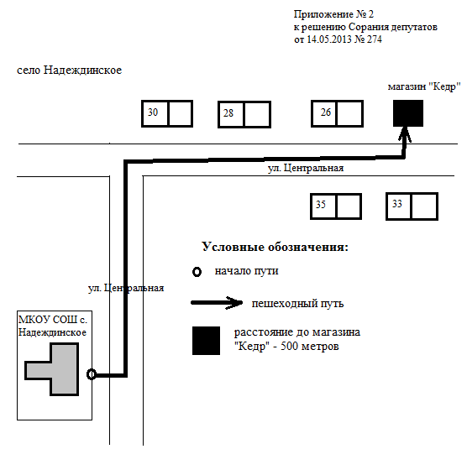

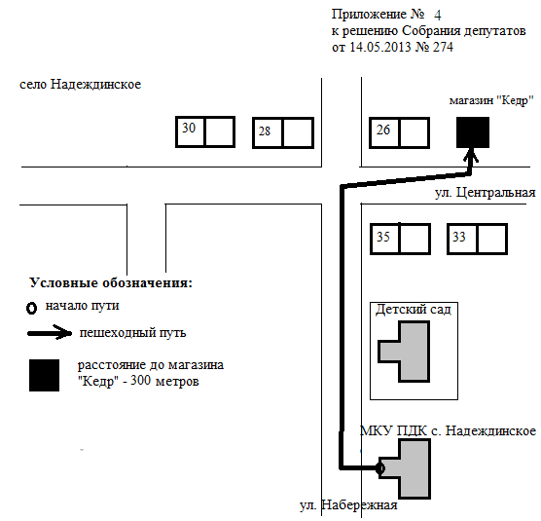

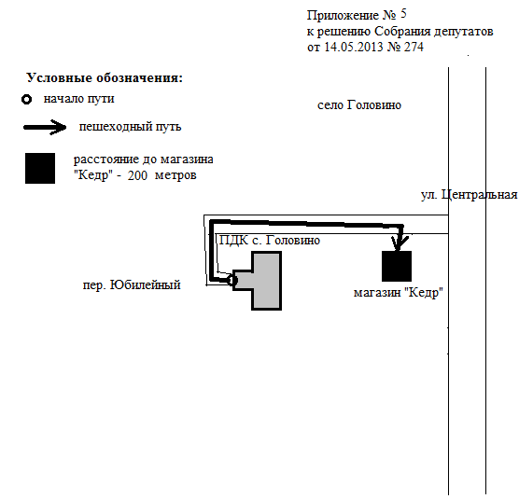

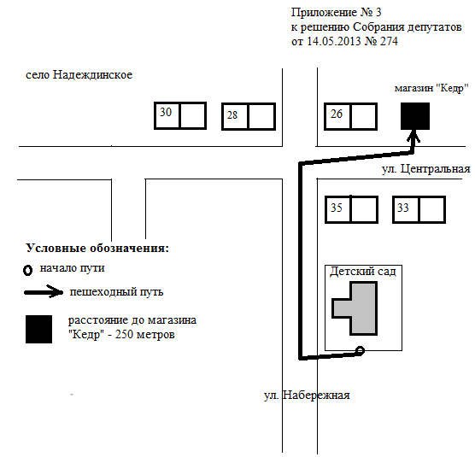

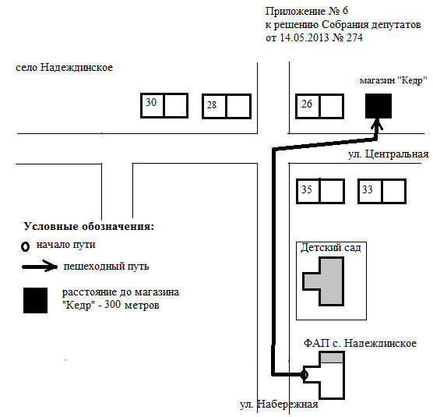

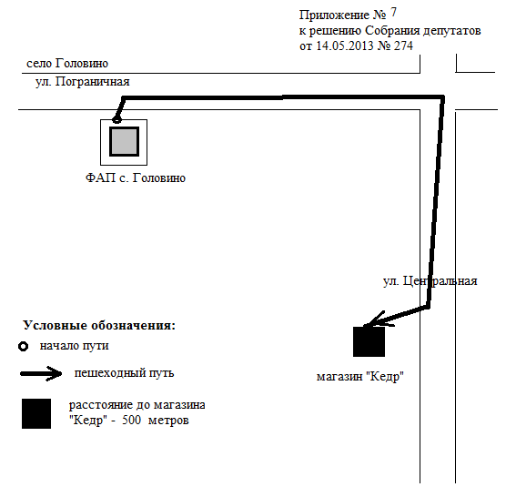

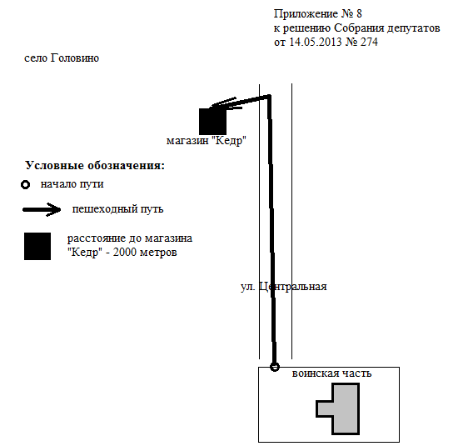

Муниципальное образование «Надеждинское сельское поселение»
Биробиджанского муниципального района
Еврейской автономной области
СОБРАНИЕ ДЕПУТАТОВ
РЕШЕНИЕ
14.05.2013 № 275 с. Надеждинское
Об отпуске выборного должностного лица муниципального образования «Надеждинское сельское поселение» Биробиджанского муниципального района Еврейской автономной области
На основании статьи 5, статьи 8, части первой статьи 115, статьи 116, статьи 119, 125, 128 Трудового кодекса Российской Федерации, части 2 статьи 14.1., части 2 статьи 53 Федерального закона от 06.10.2003 № 131-ФЗ «Об общих принципах организации местного самоуправления в Российской Федерации» и в соответствии с Уставом муниципального образования «Надеждинское сельское поселение» Биробиджанского муниципального района Еврейской автономной области Собрание депутатов
РЕШИЛО:
1. Предоставлять выборному должностному лицу муниципального образования «Надеждинское сельское поселение» Биробиджанского муниципального района Еврейской автономной области следующие оплачиваемые отпуска:
1.1. Ежегодный основной оплачиваемый отпуск – продолжительностью 28 календарных дней;
1.2. За работу в районах крайнего Севера и приравненных к ним местностях – продолжительностью 8 календарных дней;
1.3. За ненормированный служебный день – продолжительностью 32 календарных дня.
2. Ежегодный основной оплачиваемый отпуск и ежегодные дополнительные оплачиваемые отпуска суммируются и по желанию выборного должностного лица муниципального образования «Надеждинское сельское поселение» Биробиджанского муниципального района Еврейской автономной области могут предоставляться ему по частям.
3. Выборному должностному лицу муниципального образования «Надеждинское сельское поселение» Биробиджанского муниципального района Еврейской автономной области предоставляется отпуск без сохранения денежного вознаграждения в случаях, предусмотренных федеральными законами.
4. Контроль за исполнением настоящего решения возложить на постоянную комиссию Собрания депутатов по бюджету, налогам и сборам (Подосинникова О.И.).
5. Настоящее решение вступает в силу после дня его официального опубликования.

Глава сельского поселения А.М. Глазунова

Муниципальное образование «Надеждинское сельское поселение»
Биробиджанского муниципального района
Еврейской автономной области
СОБРАНИЕ ДЕПУТАТОВ
РЕШЕНИЕ
14.05.2013 № 277
О внесении изменения в решение Собрания депутатов Надеждинского сельского поселения от 19.11.2008 № 16 «О введении земельного налога на территории муниципального образования «Надеждинское сельское поселение»
В соответствии с Налоговым кодексом Российской Федерации, Уставом муниципального образования «Надеждинское сельское поселение», Собрание депутатов
РЕШИЛО:
1. Внести в решение Собрания депутатов Надеждинского сельского поселения от 19.11.2008 № 16 «О введении земельного налога на территории муниципального образования «Надеждинское сельское поселение» следующее изменение:
1.1. Подпункт 1 пункта 2 дополнить абзацем четвертым следующего содержания:
«- ограниченных в обороте в соответствии с законодательством Российской Федерации, предоставленных для обеспечения обороны, безопасности и таможенных нужд».
1.2. В абзаце 1 пункта 3 слова «не позднее 1 февраля года» заменить словами «не может быть установлен ранее 1 ноября года».
2. Опубликовать настоящее решение в «Межмуниципальном информационном бюллетене» Биробиджанского муниципального района.
3. Настоящее решение вступает в силу после дня его официального опубликования.

Глава сельского поселения А.М. Глазунова

Муниципальное образование «Надеждинское сельское поселение»
Биробиджанского муниципального района
Еврейской автономной области
СОБРАНИЕ ДЕПУТАТОВ
РЕШЕНИЕ
14.05.2013 № 278
О ставках годовой арендной платы за пользование объектами муниципальной собственности муниципального образования «Надеждинское сельское поселение»
В целях приведения ставок арендной платы за пользование муниципальным имуществом в соответствии со сложившейся рыночной стоимостью использования имущества на территории Еврейской автономной области, на основании Устава муниципального образования «Надеждинское сельское поселение» Собрание депутатов
РЕШИЛО:
1. Установить базовую ставку арендной платы (А) в размере 1680 рублей за один квадратный метр в год.
Годовой размер арендной платы за 1 кв.м. за нежилые объекты определяется по формуле: Р=АхКхК1хК2хК3хК4, где
А - базовая ставка арендной платы за 1 кв. м. в год;
К - коэффициент, учитывающий организационно-правовую форму деятельности арендатора;
К1 - коэффициент, учитывающий профиль деятельности арендатора;
К2 - коэффициент, учитывающий месторасположение арендованного имущества;
К3 - коэффициент, учитывающий тип помещения и его технические характеристики;
К4 - коэффициент, учитывающий площадь арендуемого помещения.
2. Установить значения К:
а) К = 1,0 - государственные предприятия и учреждения, юридические лица и индивидуальные предприниматели;
б) К = 0,2 - некоммерческие общественные организации и объединения;
в) К = 0,0 - религиозные организации и объединения.
3. Установить значения К1:
а) К1 = 0,05 - развитие животноводства; пассажирские перевозки;
б) К1 = 0,1 - переработка и хранение сельхозпродукции; бытовое обслуживание;
в) К1 = 0,2 - услуги почтовой связи;
г) К1 = 0,3 - торговля промышленными товарами;
д) К1 = 0,4 - торговля непродовольственными товарами;
е) К1 = 0,5 - торговля продовольственными товарами; кафе, кафе-бары, столовые;
ж) К1 = 0,4 - аптеки и аптечные киоски;
з) К1 = 0,6 - производство хлебобулочных, макаронных и кондитерских изделий;
и) К1 = 0,5 - складирование товаров;
к) К1 = 1,2 - услуги связи;
л) К1 = 1,5 - офисы;
м) К1 = 1,6 - стоянка и ремонт автотранспорта;
4. Установить значения К2:
д) К2 = 0,5 - с. Надеждинское, с. Головино.
5. Установить значения К3:
а) К3 = 0,95 - за каждый отсутствующий элемент благоустройства (центральное отопление, холодное водоснабжение, горячее водоснабжение, канализация);
б) К3 = 0,9 - подвальные, полуподвальные помещения.
6. Установить значения К4:
а) К4 = 1,0 - до 300 кв.м;
б) К4 = 0,8 - свыше 300 кв.м до 600 кв.м;
в) К4 = 0,6 - свыше 600 кв.м до 1000 кв.м;
г) К4 = 0,3 - свыше 1000 кв.м
7. Признать утратившим силу решение Собрания депутатов от 01.06.2009 № 62 «О ставках годовой арендной платы за пользование объектами муниципальной собственности муниципального образования «Надеждинское сельское поселение».
8. Контроль за исполнением настоящего решения возложить на постоянную комиссию Собрания депутатов по бюджету, налогам и сборам (Подосинникова О.И.)
9. Настоящее решение опубликовать в средствах массовой информации.
10. Настоящее решение вступает в силу после дня его официального опубликования.

Глава сельского поселения А.М. Глазунова

Муниципальное образование «Надеждинское сельское поселение»
Биробиджанского муниципального района
Еврейской автономной области
СОБРАНИЕ ДЕПУТАТОВ
РЕШЕНИЕ
14.05.2013 № 279 с. Надеждинское
Об утверждении отчета об исполнении бюджета Надеждинского сельского поселения Биробиджанского муниципального района Еврейской автономной области за 2012 год
В соответствии с Бюджетным кодексом Российской Федерации и Уставом муниципального образования «Надеждинское сельское поселение», Собрание депутатов
РЕШИЛО:
1. Утвердить прилагаемый отчет об исполнении бюджета муниципального образования «Надеждинское сельское поселение» Биробиджанского муниципального района Еврейской автономной области за 2012 год по доходам в сумме 6648708 рублей 54 копейки и по расходам в сумме 6655541 рублей 50 копеек с показателями:
- по доходам по кодам видов доходов, подвидов доходов, классификации операций сектора государственного управления бюджета Надеждинского сельского поселения за 2012 год;
- по расходам по ведомственной структуре расходов бюджета Надеждинского сельского поселения за 2012 год;
- по распределению бюджетных ассигнований по разделам и подразделам, целевым статьям и видам расходов классификации расходов бюджета "Муниципального образования "Надеждинское сельское поселение" Биробиджанского муниципального района Еврейской автономной области" на 2012 год.
2. Настоящее решение опубликовать в средствах массовой информации.
3. Настоящее решение вступает в силу после дня его официального опубликования.

Глава сельского поселения А.М. Глазунова

Приложение № 1
к решению Собрания депутатов
от 14.05.2013 № 279
Отчёт о поступлении доходов в бюджет «Муниципального образования «Надеждинское сельское поселение» Биробиджанского муниципального района ЕАО" за 2012 год
Код |  | Наименование кода поступлений в бюджет, группы, подгруппы, статьи, подстатьи, элемента, программы (подпрограммы), кода экономической классификации доходов | Утвержденная бюджетная роспись на 2012 год | Исполнение за 2012 год | Процент исполнения
000 1 00 00000 00 0000 000 НАЛОГОВЫЕ И НЕНАЛОГОВЫЕ ДОХОДЫ |  |  | 757500,00 | 736908,54 | 97,3
000 1 01 00000 00 0000 000 НАЛОГИ НА ПРИБЫЛЬ, ДОХОДЫ |  |  | 250000,00 | 231777,78 | 92,7
000 1 01 02000 01 0000 110 Налог на доходы физических лиц |  |  | 250000,00 | 231777,78 | 92,7
000 1 01 02020 01 0000 110 Налог на доходы физических лиц с доходов, полученных физическими лицами, являющимися налоговыми резидентами Российской Федерации в виде дивидентов от долевлго участия в деятельности организаций |  |  | 250000,00 | 231777,78 | 92,7
 | 000 1 01 02010 01 100 110 | Налог на доходы физических лиц с доходов, облагаемых по налоговой ставке, установленной пунктом 1 статьи 224 Налогового кодекса Российской Федерации, за исключением доходов, полученных физическими лицами, зарегистрированными в качестве индивидуальных предпринимателей, частных нотариусов и других лиц, занимающихся частной практикой | 250000,00 | 231777,78 | 92,7
000 1 05 00000 00 0000 000 НАЛОГИ НА СОВОКУПНЫЙ НАЛОГ |  |  | 4000,00 | 3931,92 | 98,3
000 1 05 03000 00 0000 110 Единый сельскохозяйственный налог |  |  | 4000,00 | 3931,92 | 98,3
 | 000 1 05 03010 01 0000 110 | Единый сельскохозяйственный налог | 4000,00 | 3931,92 | 98,3
000 1 06 00000 00 0000 000 НАЛОГИ НА ИМУЩЕСТВО |  |  | 55000,00 | 52047,09 | 94,6
000 1 06 01000 00 0000 000 Налог на имущество физических лиц |  |  | 10000,00 | 8969,23 | 89,7
000 1 06 01030 00 0000 000 Налог на имущество физических лиц, взимаемый по ставкам, применяемым к объектам налогообложения, расположенным в границах поселений |  |  | 10000,00 | 8969,23 | 89,7
 | 000 1 06 0103010 0000 110 | Налог на имущество физических лиц, взимаемый по ставкам, применяемым к объектам налогообложения, расположенным в границах поселений | 10000,00 | 8969,23 | 89,7
000 1 06 06000 00 0000 000 Земельный налог |  |  | 45000,00 | 43077,86 | 95,7
000 1 06 06010 00 0000 000 Земельный налог, взимаемый по ставкам, установленным в соответствии с подпунктом 1 пункта 1 статьи 394 Налогового кодекса Российской Федерации |  |  | 32000,00 | 31336,85 | 97,9
 | 000 1 06 06013 10 0000 110 | Земельный налог, взымаемый по ставкам, установленным в соответствии с подпунктом 1 пункта 1 статьи 394 Налогового кодекса Российской Федерации и применяемым к объектам налогообложения , расположенным в границах поселений | 32000,00 | 31336,85 | 97,9
000 1 06 06020 00 0000 000 |  |  | 13000,00 | 11741,01 | 90,3
 | 000 1 06 06023 10 0000 110 | Земельный налог, взимаемый по ставкам, установленным в соответствии с подпунктом 2 пункта 1 статьи 394 Налогового кодекса Российской Федерации и применяемым к объектам налогообложения, расположенным в границах поселений | 13000,00 | 11741,01 | 90,3
000 1 11 00000 00 0000 000 ДОХОДЫ ОТ ИСПОЛЬЗОВАНИЯ ИМУЩЕСТВА, НАХОДЯЩЕГОСЯ В ГОСУДАРСТВЕННОЙ И МУНИЦИПАЛЬНОЙ СОБСТВЕННОСТИ |  |  | 280000,00 | 282728,09 | 101,0
000 1 11 05000 00 0000 000 Доходы, получаемые в виде арендной либо иной платы за передачу в возмездное пользование государственного и муниципального имущества (за исключением имущества автономных учреждений, а также имущества государственных и муниципальных унитарных предприятий, в том числе казенных) |  |  | 280000,00 | 282728,09 | 101,0
 | 000 1 11 05013 10 0000 120 | Доходы, получаемые в виде арендной платы за земельные участки, государственная собственность на которые не разграничена и которые расположены в границах поселений, а также средства от продажи права на заключение договоров аренды указанных земельных участков | 280000,00 | 282728,09 | 101,0
000 1 13 00000 00 0000 000 ДОХОДЫ ОТ ОКАЗАНИЯ ПЛАТНЫХ УСЛУГ (РАБОТ) |  |  | 120500,00 | 120423,66 | 99,9
000 1 13 03000 00 0000 130 Прочие доходы от оказания платных услуг (работ) |  |  | 120500,00 | 120423,66 | 99,9
 | 000 1 13 01995 10 0000 130 | Прочие доходы от оказания платных услуг (работ) получателями средств бюджетов поселений | 120500,00 | 120423,66 | 99,9
000 1 17 00000 00 0000 000 ПРОЧИЕ НЕНАЛОГОВЫЕ ДОХОДЫ |  |  | 48000,00 | 46000,00 | 95,8
 | 000 1 17 05050 10 0000 180 | Прочие неналоговые доходы бюджетов поселений | 48000,00 | 46000,00 | 95,8
000 2 00 00000 00 0000 000 БЕЗВОЗМЕЗДНЫЕ ПОСТУПЛЕНИЯ |  |  | 5971800,00 | 5911800,00 | 99,0
000 2 02 00000 00 0000 000 Безвозмездные поступления от других бюджетов бюджетной системы Российской Федерации |  |  | 5971800,00 | 5911800,00 | 99,0
000 2 02 01000 00 0000 151 Дотации бюджетам субъектов Российской Федерации и муниципальных образований |  |  | 5131000,00 | 5131000,00 | 100,0
000 2 02 01001 00 0000 151 Дотации на выравнивание бюджетной обеспеченности |  |  | 5131000,00 | 5131000,00 | 100,0
 | 000 2 02 01001 10 0000 151 | Дотации бюджетам поселений на выравнивание бюджетной обеспеченности | 5131000,00 | 5131000,00 | 100,0
000 2 02 02000 00 0000 151 Субсидии бюджетам субъектов Российской Федерации и муниципальных образований (межбюджетные субсидии) |  |  | 739000,00 | 739000,00 | 100,0
000 2 02 02041 00 0000 151 Субсидии бюджетам на строительство, модернизацию, ремонт и содержание автомобильных дорог общего пользования, в том числе дорог в поселениях (за исключением автомобильных дорог федерального значения) |  |  | 421800,00 | 421800,00 | 100,0
 | 2 02 02041 10 0000 151 | Субсидии бюджетам поселений на строительство, модернизацию, ремонт и содержание автомобильных дорог общего пользования, в том числе дорог в поселениях (за исключением автомобильных дорог федерального значения) | 421800,00 | 421800,00 | 100,0
000 2 02 02999 00 0000 151 Прочие субсидии |  |  | 317200,00 | 317200,00 | 100,0
 | 2 02 02999 10 0000 151 | Прочии субсидии бюджетам поселений | 317200,00 | 317200,00 | 100,0
000 2 02 03000 00 0000 151 Субвенции бюджетам субъектов Российской Федерации и муниципальных образований |  |  | 41800,00 | 41800,00 | 100,0
000 2 02 03015 00 000 151 Субвенции бюджетам на осуществление первичного воинского учета на территориях, где отсутствуют военные комиссариаты |  |  | 36900,00 | 36900,00 | 100,0
 | 000 2 02 03015 10 0000 151 | Субвенции бюджетам поселений на осуществление первичного воинского учета на территориях, где отсутствуют военные комиссариаты | 36900,00 | 36900,00 | 100,0
000 2 02 03024 00 000 151 Субвенции бюджетам на выполнение передованмых полномочий субъектов Российской Федерации |  |  | 4900,00 | 4900,00 | 100,0
 | 000 2 02 03024 10 0000 151 | Субвенции бюджетам поселений на выполнение передаваемых полномочий по применению законодательства об административных правонарушениях | 1000,00 | 1000,00 | 100,0
 | 000 2 02 03024 10 0000 151 | Субвенции на выполнение отдельных государственных полномочий по предоставлению гражданских актов и справок- выписок необходимых для получения государственной поддержки личных подсобных хозяйств населения по субсидированию части затрат сельхозпроизводителей. | 3900,00 | 3900,00 | 100,0
000 2 02 04000 00 0000 151 Иные межбюджетные трансферты |  |  | 60000,00 | 0,00 | 0,0
 | 000 2 02 04999 10 0000 151 | Прочие межбюджетные трансферты, передоваемые бюджетам поселений | 60000,00 | 0,00 | 0,0
 | Всего доходов: |  | 6729300,00 | 6648708,54 | 98,8

Приложение № 2
к решению Собрания депутатов
от 14.05.2013 № 279
Расходы по ведомственной структуре расходов бюджета "Муниципального образования "Надеждинское сельское поселение" Биробиджанского муниципального района" Еврейской автономной области за 2012 год
Наименование |  | подраздел | целевая статья | вид расхода | экон. статья | План на 2012 год | Исполненно за 2012 год | процент исполнения
1 | 4 | 5 | 6 | 7 |  | 32
Администрация Надеждинского сельского поселения Биробиджанского муниципального района Еврейской автономной области | 613 | 00.00 | 000.00.00 | 000 | 000 | 6874498,71 | 6 655 541,50 | 96,8
Общегосударственные вопросы | 613 | 01.00 | 000.00.00 | 000 | 000 | 3393141,74 | 3 375 883,83 | 99,5
Функционирование высшего должностного лица субъекта Российской Федерации и муниципального образования | 613 | 01.02 | 000.00.00 | 000 | 000 | 721868,84 | 710 868,48 | 98,5
Глава муниципального образования | 613 | 01.02 | 002.03.00 | 000 | 000 | 721868,84 | 710 868,48 | 98,5
Выполнение функций органами местного самоуправления | 613 | 01.02 | 002.03.00 | 500 | 000 | 721868,84 | 710 868,48 | 98,5
Расходы | 613 | 01.02 | 002.03.00 | 500 | 200 | 721868,84 | 710 868,48 | 98,5
Оплата труда и начисления на выплаты по оплате труда | 613 | 01.02 | 002.03.00 | 500 | 210 | 721868,84 | 710 868,48 | 98,5
Заработная плата | 613 | 01.02 | 002.03.00 | 500 | 211 | 555894,10 | 555 893,74 | 100,0
Начисления на выплаты по оплате труда | 613 | 01.02 | 002.03.00 | 500 | 213 | 165974,74 | 154 974,74 | 93,4
Функционирование законодательных (представительных) органов государственной власти и представительных органов муниципальных образований | 613 | 01.03 | 000.00.00 | 000 | 000 | 5000,00 | 1 500,00 | 30,0
Депутаты представительного органа муниципального образования | 613 | 01.03 | 002.12.00 | 000 | 000 | 5000,00 | 1 500,00 | 30,0
Выполнение функций органами местного самоуправления | 613 | 01.03 | 002.12.00 | 500 | 000 | 5000,00 | 1 500,00 | 30,0
Расходы | 613 | 01.03 | 002.12.00 | 500 | 200 | 5000,00 | 1 500,00 | 30,0
Оплата труда и начисления на выплаты по оплате труда | 613 | 01.03 | 002.12.00 | 500 | 220 | 5000,00 | 1 500,00 | 30,0
Прочие выплаты | 613 | 01.03 | 002.12.00 | 500 | 226 | 5000,00 | 1 500,00 | 30,0
Функционирование Правительства Российской Федерации, высших исполнительных органов государственной власти субъектов Российской Федерации, местных администраций | 613 | 01.04 | 000.00.00 | 000 | 000 | 2666272,90 | 2 663 515,35 | 99,9
Выполнение органами местного самоуправления переданных государственных полномочий по применению законодательства об административных правонарушениях | 613 | 01.04 | 002.04.08 | 000 | 000 | 2000,00 | 2 000,00 | 100,0
Выполнение функций органами местного самоуправления | 613 | 01.04 | 002.04.08 | 500 | 000 | 2000,00 | 2 000,00 | 100,0
Поступление нефинансовых активов | 613 | 01.04 | 002.04.08 | 500 | 300 | 2000,00 | 2 000,00 | 100,0
Увеличение стоимости материальных запасов | 613 | 01.04 | 002.04.08 | 500 | 340 | 2000,00 | 2 000,00 | 100,0
Центральный аппарат | 613 | 01.04 | 002.04.61 | 000 | 000 | 2561992,83 | 2 559 336,69 | 99,9
Выполнение функций органами местного самоуправления | 613 | 01.04 | 002.04.61 | 500 | 000 | 2561992,83 | 2 559 336,69 | 99,9
Расходы | 613 | 01.04 | 002.04.61 | 500 | 200 | 2454982,83 | 2 452 326,69 | 99,9
Оплата труда и начисления на выплаты по оплате труда | 613 | 01.04 | 002.04.61 | 500 | 210 | 2122420,23 | 2 120 713,16 | 99,9
Заработная плата | 613 | 01.04 | 002.04.61 | 500 | 211 | 1601168,23 | 1 601 167,19 | 100,0
Прочие выплаты | 613 | 01.04 | 002.04.61 | 500 | 212 | 3000,00 | 3000,00 | 100,0
Начисления на выплаты по оплате труда | 613 | 01.04 | 002.04.61 | 500 | 213 | 518252,00 | 516 545,97 | 99,7
Оплата работ, услуг | 613 | 01.04 | 002.04.61 | 500 | 220 | 326535,04 | 325 609,21 | 99,7
Услуги связи | 613 | 01.04 | 002.04.61 | 500 | 221 | 29660,73 | 28 923,11 | 97,5
Транспортные услуги | 613 | 01.04 | 002.04.61 | 500 | 222 | 1000,00 | 1 000,00 | 100,0
Коммунальные услуги | 613 | 01.04 | 002.04.61 | 500 | 223 | 240261,19 | 240 072,98 | 99,9
Работы, услуги по содержанию имущества | 613 | 01.04 | 002.04.61 | 500 | 225 | 2453,00 | 2 453,00 | 100,0
Прочие работы, услуги | 613 | 01.04 | 002.04.61 | 500 | 226 | 53160,12 | 53 160,12 | 100,0
Прочие расходы | 613 | 01.04 | 002.04.61 | 500 | 290 | 6027,56 | 6 004,32 | 99,6
Поступление нефинансовых активов | 613 | 01.04 | 002.04.61 | 500 | 300 | 107010,00 | 107 010,00 | 100,0
Увеличение стоимости основных средств | 613 | 01.04 | 002.04.61 | 500 | 310 | 8380,00 | 8 380,00 | 100,0
Увеличение стоимости материальных запасов | 613 | 01.04 | 002.04.61 | 500 | 340 | 98630,00 | 98 630,00 | 100,0
Центральный аппарат за счет платных услуг | 613 | 01.04 | 002.04.62 | 000 | 000 | 102280,07 | 102 178,66 | 99,9
Выполнение функций органами местного самоуправления | 613 | 01.04 | 002.04.62 | 500 | 000 | 102280,07 | 102 178,66 | 99,9
Поступление нефинансовых активов | 613 | 01.04 | 002.04.62 | 500 | 300 | 102280,07 | 102 178,66 | 99,9
Увеличение стоимости основных средств | 613 | 01.04 | 002.04.62 | 500 | 310 | 3890,00 | 3 890,00 | 100,0
Увеличение стоимости материальных запасов | 613 | 01.04 | 002.04.62 | 500 | 340 | 98390,07 | 98 288,66 | 99,9
Национальная оборона | 613 | 02.00 | 000.00.00 | 000 | 000 | 36900,00 | 36 899,98 | 100,0
Мобилизационная и вневойсковая подготовка | 613 | 02.03 | 000.00.00 | 000 | 000 | 36900,00 | 36 899,98 | 100,0
Осуществление первичного воинского учета на территориях, где отсутствуют военные комиссариаты | 613 | 02.03 | 001.36.00 | 000 | 000 | 36900,00 | 36 899,98 | 100,0
Выполнение функций органами местного самоуправления | 613 | 02.03 | 001.36.00 | 500 | 000 | 36900,00 | 36 899,98 | 100,0
Расходы | 613 | 02.03 | 001.36.00 | 500 | 200 | 22600,00 | 22 599,98 | 100,0
Оплата труда и начисления на выплаты по оплате труда | 613 | 02.03 | 001.36.00 | 500 | 210 | 22600,00 | 22 599,98 | 100,0
Заработная плата | 613 | 02.03 | 001.36.00 | 500 | 211 | 17353,43 | 17 353,43 | 100,0
Начисления на выплаты по оплате труда | 613 | 02.03 | 001.36.00 | 500 | 213 | 5246,57 | 5 246,55 | 100,0
Поступление нефинансовых активов | 613 | 02.03 | 001.36.00 | 500 | 300 | 14300,00 | 14 300,00 | 100,0
Увеличение стоимости материальных запасов | 613 | 02.03 | 001.36.00 | 500 | 340 | 14300,00 | 14 300,00 | 100,0
Национальная безопасность и правоохранительная деятельность | 613 | 03.00 | 000.00.00 | 000 | 000 | 110200,00 | 37 436,73 | 34,0
Защита населения и территории от последствий чрезвычайных ситуаций природного и техногенного характера, гражданская оборона | 613 | 03.09 | 000.00.00 | 000 | 000 | 110200,00 | 37 436,73 | 34,0
Предупреждение и ликвидация последствий чрезвычайных ситуаций и стихийных бедствий природного и техногенного характера | 613 | 03.09 | 218.01.00 | 000 | 000 | 110200,00 | 37 436,73 | 34,0
Выполнение функций органами местного самоуправления | 613 | 03.09 | 218.01.00 | 500 | 000 | 110200,00 | 37 436,73 | 34,0
Поступление нефинансовых активов | 613 | 03.09 | 218.01.00 | 500 | 300 | 110200,00 | 37 436,73 | 34,0
Увеличение стоимости материальных запасов | 613 | 03.09 | 218.01.00 | 500 | 340 | 110200,00 | 37 436,73 | 34,0
Национальная экономика | 613 | 04.00 | 000.00.00 | 000 | 000 | 453700,00 | 453 001,60 | 99,8
Сельское хозяйство и рыболовство | 613 | 04.05 | 000.00.00 | 000 | 000 | 3900,00 | 3 900,00 | 100,0
Центральный аппарат | 613 | 04.05 | 002.04.00 | 000 | 000 | 3900,00 | 3 900,00 | 100,0
Выполнение функций органами местного самоуправления | 613 | 04.05 | 002.04.00 | 500 | 000 | 3900,00 | 3 900,00 | 100,0
Расходы | 613 | 04.05 | 002.04.00 | 500 | 200 | 2900,00 | 2 900,00 | 100,0
Оплата труда и начисления на выплаты по оплате труда | 613 | 04.05 | 002.04.00 | 500 | 210 | 2900,00 | 2 900,00 | 100,0
Заработная плата | 613 | 04.05 | 002.04.00 | 500 | 211 | 2228,35 | 2 228,35 | 100,0
Начисления на выплаты по оплате труда | 613 | 04.05 | 002.04.00 | 500 | 213 | 671,65 | 671,65 | 100,0
Поступление нефинансовых активов | 613 | 04.05 | 002.04.00 | 500 | 300 | 1000,00 | 1 000,00 | 0,0
Увеличение стоимости материальных запасов | 613 | 04.05 | 002.04.00 | 500 | 340 | 1000,00 | 1 000,00 | 100,0
Дорожное хозяйство(дорожные фонды) | 613 | 04.09 | 000.00.00 | 000 | 000 | 449800,00 | 449 101,60 | 99,8
Программа "развитие сети автомобильных дорог общего значения муниципального образования "Надеждинское сельское поселение" Биробиджанского муниципального района Еврейской автономной области на 2012-2013 годы | 613 | 04.09 | 795.23.00 | 000 | 000 | 28000,00 | 27 301,60 | 97,5
Выполнение функций органами местного самоуправления | 613 | 04.09 | 795.23.00 | 500 | 000 | 28000,00 | 27 301,60 | 97,5
Расходы | 613 | 04.09 | 795.23.00 | 500 | 200 | 28000,00 | 27 301,60 | 97,5
Оплата работ, услуг | 613 | 04.09 | 795.23.00 | 500 | 220 | 28000,00 | 27 301,60 | 97,5
Работы, услуги по содержанию имущества | 613 | 04.09 | 795.23.00 | 500 | 225 | 25898,40 | 25 200,00 | 97,3
Прочие работы, услуги | 613 | 04.09 | 795.23.00 | 500 | 226 | 2101,60 | 2101,60 | 100,0
Областная целевая программа "Развитие сети автомобильных дорог Еврейской автономной области" на 2009-2013 годы | 613 | 04.09 | 522.06.00 | 010 | 000 | 421800,00 | 421 800,00 | 100,0
Выполнение функций органами местного самоуправления | 613 | 04.09 | 522.06.00 | 010 | 000 | 421800,00 | 421 800,00 | 100,0
Расходы | 613 | 04.09 | 522.06.00 | 010 | 200 | 421800,00 | 421 800,00 | 100,0
Оплата работ, услуг | 613 | 04.09 | 522.06.00 | 010 | 220 | 421800,00 | 421 800,00 | 100,0
Работы, услуги по содержанию имущества | 613 | 04.09 | 522.06.00 | 010 | 225 | 421800,00 | 421 800,00 | 100,0
Жилищно-коммунальное хозяйство | 613 | 05.00 | 000.00.00 | 000 | 000 | 50300,00 | 39 050,00 | 77,6
Коммунальное хозяйство | 613 | 05.02 | 000.00.00 | 000 | 000 | 15000,00 | 3 750,00 | 25,0
Мероприятия в области коммунального хозяйства | 613 | 05.02 | 351.05.00 | 000 | 000 | 15000,00 | 3 750,00 | 25,0
Выполнение функций органами местного самоуправления | 613 | 05.02 | 351.05.00 | 500 | 000 | 15000,00 | 3 750,00 | 25,0
Расходы | 613 | 05.02 | 351.05.00 | 500 | 200 | 15000,00 | 3 750,00 | 25,0
Оплата работ, услуг | 613 | 05.02 | 351.05.00 | 500 | 220 | 15000,00 | 3 750,00 | 25,0
Прочие работы, услуги | 613 | 05.02 | 351.05.00 | 500 | 225 | 15000,00 | 3 750,00 | 25,0
Поступление нефинансовых активов | 613 | 05.02 | 351.05.00 | 500 | 300 |  | 35 300,00 | ######
Благоустройство | 613 | 05.03 | 000.00.00 | 000 | 000 | 35300,00 | 35 300,00 | 100,0
Прочие мероприятия по благоустройству городских округов и поселений | 613 | 05.03 | 600.05.00 | 000 | 000 | 35300,00 | 35 300,00 | 100,0
Выполнение функций органами местного самоуправления | 613 | 05.03 | 600.05.00 | 500 | 000 | 35300,00 | 35 300,00 | 100,0
Расходы | 613 | 05.03 | 600.05.00 | 500 | 200 | 35300,00 | 35 300,00 | 100,0
Оплата работ, услуг | 613 | 05.03 | 600.05.00 | 500 | 220 | 35300,00 | 35 300,00 | 100,0
Работы, услуги по содержанию имущества | 613 | 05.03 | 600.05.00 | 500 | 225 | 35300,00 | 35 300,00 | 100,0
КУЛЬТУРА И КИНЕМАТОГРАФИЯ | 613 | 08.00 | 000.00.00 | 000 | 000 | 2733071,97 | 2 622 096,36 | 95,9
Культура | 613 | 08.01 | 000.00.00 | 000 | 000 | 2733071,97 | 2 622 096,36 | 95,9
Обеспечение деятельности подведомственных учреждений | 613 | 08.01 | 440.99.61 | 000 | 000 | 2081626,00 | 2 008 573,58 | 96,5
Выполнение функций бюджетными учреждениями | 613 | 08.01 | 440.99.61 | 001 | 000 | 2081626,00 | 2 008 573,58 | 96,5
Расходы | 613 | 08.01 | 440.99.61 | 001 | 200 | 2036459,90 | 1 963 407,48 | 96,4
Оплата труда и начисления на выплаты по оплате труда | 613 | 08.01 | 440.99.61 | 001 | 210 | 1202649,00 | 1 200 423,73 | 99,8
Заработная плата | 613 | 08.01 | 440.99.61 | 001 | 211 | 940280,00 | 938 667,71 | 99,8
Начисления на выплаты по оплате труда | 613 | 08.01 | 440.99.61 | 001 | 213 | 262369,00 | 261 756,02 | 99,8
Оплата работ, услуг | 613 | 08.01 | 440.99.61 | 001 | 220 | 826810,90 | 756 146,60 | 91,5
Услуги связи | 613 | 08.01 | 440.99.61 | 001 | 221 | 12000,00 | 11 540,68 | 96,2
Транспортные услуги | 613 | 08.01 | 440.99.61 | 001 | 222 | 0,00 | 0,00 | 0,0
Коммунальные услуги | 613 | 08.01 | 440.99.61 | 001 | 223 | 712820,09 | 648 021,40 | 90,9
Работы, услуги по содержанию имущества | 613 | 08.01 | 440.99.61 | 001 | 225 | 100790,81 | 95 984,52 | 95,2
Прочие работы, услуги | 613 | 08.01 | 440.99.61 | 001 | 226 | 1200,00 | 600,00 | 50,0
Прочие расходы | 613 | 08.01 | 440.99.61 | 001 | 290 | 7000,00 | 6 837,15 | 97,7
Поступление нефинансовых активов | 613 | 08.01 | 440.99.61 | 001 | 300 | 45166,10 | 45 166,10 | 100,0
Увеличение стоимости материальных запасов | 613 | 08.01 | 440.99.61 | 001 | 340 | 45166,10 | 45 166,10 | 100,0
Обеспечение деятельности подведомственных учреждений за счет платных услуг | 613 | 08.01 | 440.99.62 | 000 | 000 | 18245,97 | 18 245,00 | 100,0
Выполнение функций бюджетными учреждениями | 613 | 08.01 | 440.99.62 | 001 | 000 | 18245,97 | 18 245,00 | 100,0
Расходы | 613 | 08.01 | 440.99.62 | 001 | 200 | 9694,97 | 9 694,00 | 100,0
Оплата работ, услуг | 613 | 08.01 | 440.99.62 | 001 | 220 | 835,50 | 835,50 | 100,0
Арендная плата за пользование имуществом | 613 | 08.01 | 440.99.62 | 001 | 224 | 835,50 | 835,50 | 100,0
Прочие расходы | 613 | 08.01 | 440.99.62 | 001 | 290 | 8859,47 | 8 858,50 | 100,0
Поступление нефинансовых активов | 613 | 08.01 | 440.99.62 | 001 | 300 | 8551,00 | 8 551,00 | 100,0
Увеличение стоимости материальных запасов | 613 | 08.01 | 440.99.62 | 001 | 340 | 8551,00 | 8 551,00 | 100,0
Обеспечение деятельности подведомственных учреждений | 613 | 08.01 | 442.99.00 | 000 | 000 | 333200,00 | 295 277,78 | 88,6
Выполнение функций бюджетными учреждениями | 613 | 08.01 | 442.99.00 | 001 | 000 | 333200,00 | 295 277,78 | 88,6
Расходы | 613 | 08.01 | 442.99.00 | 001 | 200 | 319466,89 | 292 904,68 | 91,7
Оплата труда и начисления на выплаты по оплате труда | 613 | 08.01 | 442.99.00 | 001 | 210 | 239700,00 | 230 155,74 | 96,0
Заработная плата | 613 | 08.01 | 442.99.00 | 001 | 211 | 173800,00 | 172 603,19 | 99,3

(Продолжение в следующем номере)

ОБЪЯВЛЕНИЕ
Уважаемые арендаторы земельных участков!
Администрация Биробиджанского муниципального района напоминает Вам о необходимости обязательного своевременно внесения арендной платы за арендуемые Вами земельные участки. Арендную плату необходимо уплатить до 25 июня 2013 года, а за земли с/х назначения до 25 сентября 2013 года.
Действующее законодательство предусматривает начисление пени за несвоевременное внесение арендной платы, кроме того, несвоевременное внесение арендной платы за землю является основанием для расторжения договора аренды земельного участка.
Убедительная просьба, к лицам оплатившим арендную плату, квитанции об оплате арендной платы предоставить в отдел земельных отношений администрации Биробиджанского муниципального района (можно через администрации сельских поселений).

Межмуниципальный информационный бюллетень Биробиджанского муниципального района
Учредитель – представительный орган муниципального образования «Биробиджанский муниципальный район» - Собрание депутатов
Главный редактор – Рукомеда Е.М.
Время подписания в печать – 10:00 21.05.2013
Тираж – 130 экз.
Распространяется бесплатно
Адрес редакции – г. Биробиджан ул. Пушкина 5 «Б»

